Методика и результаты абсолютной калибровки магнитных зондов токамака Т-15МД *)
Степин А.В., Балашов А.Ю., Белов А.М., Игонькина Г.Б., Семенов П.С., Соколов М.М., Сушков А.В., Хайрутдинов Э.Н.
Национальный Исследовательский Центр “Курчатовский институт”, Москва, Россия, steopin.andrei.@yandex.ru
В настоящее время в НИЦ “Курчатовский институт” осуществляется подготовка к физическому пуску установки токамак Т-15МД (R=1.48 м, a=0.67 м, k=0.3÷0.4, I_{p}=2 МА, B_{T}=2 Тл, t_{разр}=30 с) [1]. Система электромагнитной диагностики Т-15МД является неотъемлемой частью вакуумной камеры (ВК) Т-15МД и насчитывает более двухсот индуктивных датчиков (магнитных зондов) различной чувствительности и с разными геометрическими параметрами для измерения как усреднённых, так и локальных значений магнитных полей. Часть этих датчиков задействована в системе управления в реальном времени положением и формой плазменного шнура.
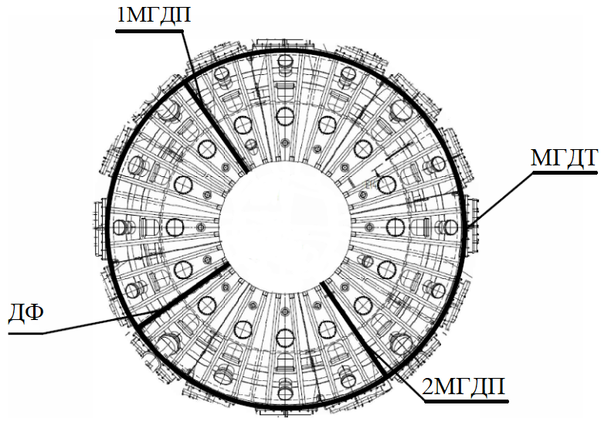
В докладе рассмотрены локальные магнитные зонды (49x42x23 мм³), которые представляют собой: двухкомпонентные датчики (ДФ), регистрирующие нормальную и полоидальную компоненты магнитного поля; и однокомпонентные датчики, регистрирующие полоидальную компоненту, которые расположены как вдоль полоидального обхода ВК (МГДП), так и вдоль тороидального обхода ВК (МГДТ) [2]. Схема расположения зондов в ВК Т-15МД приведена на Рис.1. ДФ представлены одной линейкой из 39 шт., МГДП – двумя линейками (по 39 шт. в каждой) и МГДТ – одной линейкой (44 шт.). Все датчики располагаются внутри вакуумной камеры. Датчики линейки МГДТ устанавливаются вдоль всего тороидального обхода вакуумной камеры токамака на её внешнем обводе, а датчики ДФ и МГДП расположены примерно равномерно вдоль полоидального обхода ВК.
Для проведения абсолютной калибровки чувствительности магнитных зондов создан специальный стенд, основу которого составляют катушки Гельмгольца, внутри которых создаётся однородное магнитное поле, в котором располагаются эталонный датчик вместе с калибруемым датчиком. Каждый из зондов откалиброван с погрешностью не более 0.1%. Результаты калибровки показали, что усреднённые значения NS составляют ~160 см² для зондов, измеряющих нормальную компоненту поля, и ~120 см² для зондов, измеряющих полоидальную компоненту магнитного поля. Для удобства хранения и использования результатов калибровки была создана база данных.
Рис. 1. Схема расположения однокомпонентных и двухкомпонентных магнитных зондов в Т-15МД (вид сверху).
Литература
- П.П. Хвостенко, И.О. Анашкин, Э.Н. Бондарчук и др. ВАНТ. Сер. Термоядерный синтез, 2019, 42, вып. 1.
- A.V. Sushkov, A.M. Belov, G.B. Igonkina et al., Fusion Engineering and Design, 2019, 146, p.383-387.

*) DOI – тезисы на английском

